CENTRO ADDESTRAMENTO PERSONALE ENTI LOCALI

“A R D E L SICILIA”

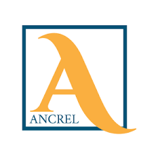 A.R.D.E.L. SICILIA
34° CONVEGNO REGIONALE DI STUDIO
Sul tema:
“La programmazione e la gestione del bilancio 2025 per gli ee.ll. e le novità contenute nella Legge di bilancio 2025”
Evento valido per il conseguimento di n. 7 crediti formativi per i Revisori Legali della Regione Sicilia.
1° seminario che rientra negli abbonamenti.

CEFALU’ – HOTEL SEA PALACE– 24 gennaio 2025

Alla Cortese attenzione del:
Sindaco
Assessore al Bilancio Segretario Generale
Ragioniere Capo
Revisori Contabili

Al fine di approfondire tutta la tematica legata alla legge di bilancio dello Stato ed i conseguenti riflessi per la predisposizione del bilancio di previsione degli enti locali per il 2025 ARDEL SICILIA organizza un Seminario di studi per il giorno 24 gennaio 2025 presso l’Hotel Sea Palace sul Lungomare di Cefalù.
Saranno presenti rappresentanti della Cassa Depositi e Prestiti
Saluti:
Dott. Domenico Meli – Presidente CAPEL “ARDEL SICILIA”
Dott. Andrea Messina - Assessore regionale delle autonomie locali e funzione pubblica.
Dott. Salvatore Sammartano – Capo di Gabinetto del Presidente della Regione Siciliana.

Relatori:
Dott. Salvatore Bilardo – Ispettore Generale per la Finanza delle PA del MEF
Dott. Francesco Bruno – Presidente onorario A.R.D.E.L.
Dott. Francesco Delfino - Esperto di finanza pubblica presso il Ministero dell’Economia (Arconet) e presso il Ministero dell’Interno (Osservatorio FL e COSFEL);
D.ssa Simona Magliacano – Responsabile Relazioni Business PA Sud Italia - Cassa Depositi e Prestiti

Programma:
La manovra di bilancio 2025:
- Norme di riferimento per gli enti locali;
- Le risorse per gli enti locali;
- Il concorso degli Enti Locali alla finanza pubblica
- I provvedimenti attesi a completamento del quadro di finanza locale;
- I vincoli di finanza pubblica e gli equilibri richiesti nei bilanci degli enti locali dal riproposto patto di stabilità interno;
Le crisi finanziarie:
- Aspetti generali;
- Misure a sostegno degli enti locali in deficit;
Le ultime novità e modifiche ai principi contabili;
Bilancio d’esercizio e sistemi di contabilità Accrual
Gli altri contributi per investimenti degli enti locali
- La spesa per investimenti negli enti locali:
- Le misure adottate per favorire gli investimenti;
- Il definanziamento dei fondi nella manovra di bilancio 2025
La programmazione regionale per il 2025
° Le norme di interesse degli enti locali nella legge di stabilità regionale 2025-2027;

Aggiornamenti operativi sull’attività di finanziamento della CDP a favore degli Enti Locali
Modalità di partecipazione
- La quota di partecipazione è fissata in € 250,00 per partecipante e comprende: materiale didattico, coffee break, colazione di lavoro e attestato di partecipazione.
- Per i Comuni e Province in abbonamento è esclusa la colazione di lavoro. Gli stessi potranno fruire della colazione di lavoro acquistando il buono pasto di € 30,00 presso la segreteria del convegno che provvederà a rilasciare apposita ricevuta.
- Per gli iscritti all’ANCREL, la quota è ridotta a € 150 esclusa la colazione di lavoro.
- La quota deve essere versata direttamente presso la segreteria lo stesso giorno del seminario in contanti o mediante assegno circolare non trasferibile intestato Ardel Sicilia o anche tramite POS con carta di credito o prima del convegno. IBAN IT12T0103043260000003850202.
- Non sono ammessi pagamenti differiti in data successiva al seminario.
- La mancata partecipazione degli iscritti al seminario, non preannunciata entro il 22/01/2025, ci costringerà a emettere ugualmente la relativa fattura.
- Orario dei lavori dalle ore 9,00 alle 13,00 – 14.00 alle 17,00.
Le prenotazioni dovranno pervenire al Centro Addestramento personale enti locali a mezzo mail: ardelsicilia@libero.it entro il: 22 Gennaio 2025, indicando le generalità dei partecipanti, l’ente di appartenenza ed il recapito telefonico, anche privato per eventuali comunicazioni.
Info: 0921921161 – 329 6505527.

Cordiali saluti. IL PRESIDENTE
Dott. Domenico Meli

__________________________________________________________________________________________________
Saranno presenti in qualità di sponsor:


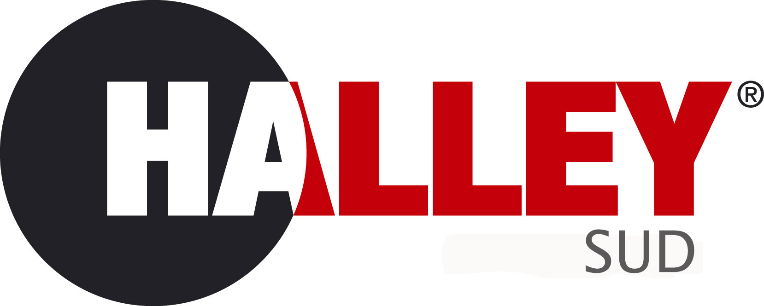

SEMINARIO DI STUDIO:

“La programmazione e la gestione del bilancio 2025 per gli ee.ll. e le novità contenute nella Legge di bilancio 2025”

24 GENNAIO 2025

COUPON DI ISCRIZIONE da inviare a: ardelsicilia@libero.it entro il 22/01/2024

SI RICHIEDE L’ISCRIZIONE AL CORSO del 24 GENNAIO 2025

Nome e Cognome

_____________________________________________________________________
Qualifica_______________________________________________________________

Via _____________________________________________n. _______ CAP ________

COMUNE __________________________________ Prov. ______

C.F. ente__________________________

CODICE UNIVOCO per la fatturazione elettronica_____________________________

Tel. Ente_______________________ Cellulare ________________________________

email (stampatello): ______________________________________________________

Firma___________________________________

La informiamo che i Suoi dati personali, da Lei direttamente forniti o acquisiti da terzi, saranno oggetto di trattamento, secondo la definizione data dal Regolamento UE n. 679/2016, da parte di ARDEL SICILIA nel rispetto dei principi della correttezza, liceità, trasparenza e di tutela della Sua riservatezza. La informiamo peraltro che in relazione ai predetti trattamenti, Lei potrà esercitare i diritti, in particolare, ottenere la conferma dell’esistenza dei dati, la loro comunicazione e l’indicazione della logica e delle finalità del trattamento, nonché la cancellazione, la anonimizzazione o il blocco dei medesimi, il loro aggiornamento, rettificazione o integrazione. Lei potrà inoltre rivolgere le eventuali opposizioni al trattamento.

